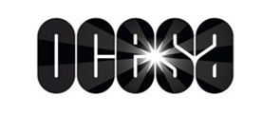
Swedish House Mafia
SWEDISH HOUSE MAFIA ANUNCIA SHOW EL 31 DE OCTUBRE EN PLAZA DE TOROS LA MÉXICO, CIUDAD DE MÉXICO
31 DE OCTUBRE – PLAZA DE TOROS LA MÉXICO
GRAN VENTA HSBC: 20 Y 21 DE AGOSTO
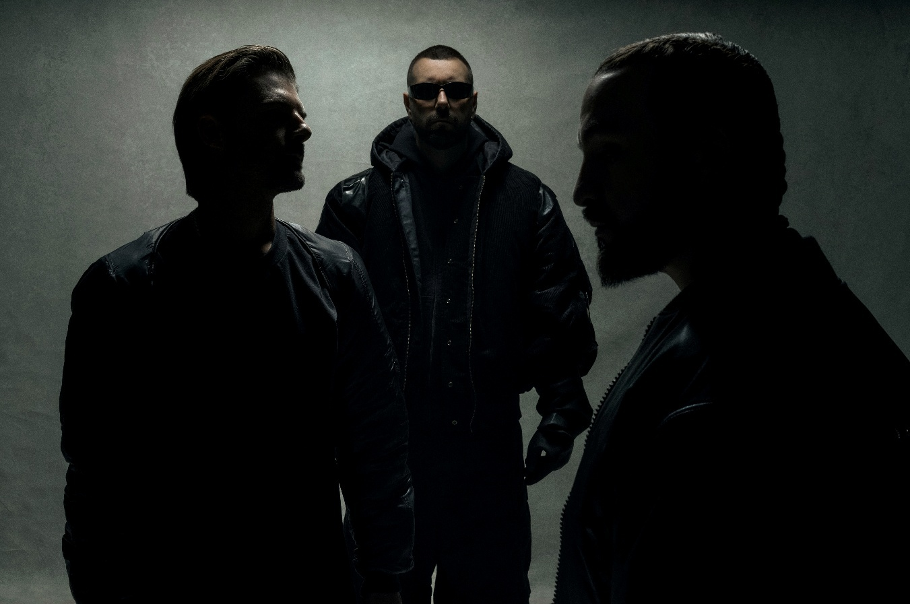

El icónico supergrupo de electrónica Swedish House Mafia, nominado a los premios GRAMMY® y multiplatino, ha anunciado un concierto especial en Ciudad de México el próximo 31 de octubre en la Plaza de Toros La México, un espacio histórico por ser la plaza más grande del mundo en su tipo. Swedish House Mafia está dando un paso hacia adelante a su tan esperada era 3.0 que representa una nueva y audaz visión, por lo que sus próximas actuaciones en vivo contarán con una energía totalmente novedosa.
Para acceder a la preventa exclusiva del artista, se podrá ingresar a https://drop.cobrand.com/d/SwedishHouseMafia/cdmx. el miércoles 20 de agosto a partir de las 10:00 a. m. La Gran Venta HSBC también tendrá lugar el miércoles 20 de agosto, mientras que el jueves 21 de agosto, a partir de las 12:00 p. m, se liberará la venta a tarjetahabientes de crédito y débito HSBC; una hora después, a la 1:00 p.m., iniciará la preventa de Spotify. La venta general se llevará a cabo el viernes 22 de agosto a las 10:00 a. m a través de www.ticketmaster.com.mx y www.swedishhousemafia.com.
La próxima semana, Swedish House Mafia será el headliner en el cartel de Creamfields 2025, lo que supone un regreso completo al festival en el que debutaron hace casi dos décadas. El legendario trío llevará su electrizante actuación al Arc Stage, prometiendo un set exclusivo e inolvidable en el festival británico.
Paralelamente, Swedish House Mafia ha hecho sold out en su próximo concierto el 11 de septiembre en el Arthur Ashe Stadium, convirtiéndose en el primer grupo de música electrónica en encabezar un espectáculo de este famoso recinto. También, será su mayor concierto en Nueva York hasta la fecha, con un aforo de más de 23 mil personas. El revuelo entre sus fans más entusiastas se desató luego de que el grupo comenzara a promocionar su presentación en las vallas publicitarias de Times Square.
Swedish House Mafia se ha involucrado con la iniciativa PLUS1 y donará un dólar por cada entrada vendida; esta recaudación será destinada a apoyar el programa HEART 9/11 que tiene como misión reconstruir comunidades y responder ante emergencias como las recientes inundaciones de Texas; estas misiones son lideradas por equipos de primera respuesta, veteranos y supervivientes del 11-S que siguen ayudando a otras personas en situaciones de crisis alrededor del mundo. Swedish House Mafia igualará la cantidad final recaudada.
En junio, Swedish House Mafia lanzó su nuevo sencillo “Wait So Long”, que ha obtenido más de 21 millones de reproducciones tan sólo en Spotify. Escúchalo aquí. Tras su lanzamiento, Billboard afirmó que “la canción tiene una voz conmovedora y llena de sentimiento, con una melodía que probablemente te rondará la cabeza todo el fin de semana”. El grupo estrenó la canción en un concierto especial en Estocolmo, su única actuación en Suecia este año y su primer concierto como cabeza de cartel en Estocolmo desde 2019. En añadidura, “Wait So Long” fue el primer lanzamiento de Swedish House Mafia en SUPERHUMAN, su nuevo sello discográfico que sirve como centro creativo multidisciplinario y como una plataforma para artistas que innovan hacia el futuro.

Sobre Swedish House Mafia
Formado en 2008, Swedish House Mafia (Axwell, Steve Angello y Sebastian Ingrosso) se consolidó rápidamente como uno de los grupos más influyentes de la música electrónica. Logrando llevar la música house a los estadios y tendiendo un puente entre la cultura de club y los escenarios internacionales gracias a una producción audaz, espectáculos en directo sin concesiones y una visión artística clara.
El trío fue el primer grupo electrónico en encabezar el cartel y agotar las entradas del Madison Square Garden (2011) y el primero en cerrar el escenario principal de Coachella (2012). Sus singles “Save the World” y “Don't You Worry Child” obtuvieron nominaciones a los GRAMMY® y certificaciones multiplatino. Rolling Stone describió su ascenso como “la redefinición de la cultura rave”, y NME los nombró “las estrellas de rock del mundo de la música dance”. Su gira One Last Tour (que batió récords), concluyó con una pausa de cinco años, seguida de su regreso sorpresa como cabezas de cartel del 20º aniversario del Ultra Music Festival en 2018. Al año siguiente, lanzaron la gira Save The World Reunion Tour y cambiaron su enfoque hacia una nueva prioridad: su primer álbum de estudio completo.
Lanzado en 2022, Paradise Again fue el resultado de casi dos años en el estudio. El grupo reconstruyó su sonido desde cero, basándose en la síntesis analógica, la experimentación y la colaboración. “Necesitábamos encontrar sonidos en el estudio que nunca habíamos escuchado”, dijo Steve Angello. “Este es uno de los momentos más emocionantes para nosotros. Nos estamos divirtiendo como si fuéramos adolescentes de 15 años otra vez”.
El álbum contó con la participación de The Weeknd, Sting, A$AP Rocky, Ty Dolla $ign, Seinabo Sey y Fred again... Debutó en el puesto número 1 de la lista de álbumes de música dance y electrónica de Billboard y en la lista de álbumes de música dance del Reino Unido. Canciones como “Redlight”, “Frankenstein” y “Don’t Go Mad”, llevaron al grupo a un nuevo territorio tanto a nivel sonoro como estructural. Los críticos elogiaron la magnitud del trabajo. Pitchfork describió el álbum como “más rico en textura y de mayor alcance que los lanzamientos anteriores”. NME le otorgó cuatro estrellas, calificándolo como “una reafirmación de su título” y escribiendo simplemente: “esto es una pasada”.
El grupo también encabezó el festival Coachella junto a The Weeknd en 2022, una actuación que The Guardian calificó como “extraordinaria”. El sencillo principal del álbum, “Moth To A Flame”, se convirtió en un éxito mundial alcanzando el estatus de disco de oro o platino en nueve países y uniéndose al Club de los Mil Millones de Spotify. El grupo también coescribió y coprodujo “Sacrifice” y “How Do I Make You Love Me?” para el álbum Dawn FM de The Weeknd, que debutó en el puesto número 2 del Billboard 200.
Posteriormente, la gira mundial Paradise Again recorrió 29 ciudades en 11 países de dos continentes. Durante este periodo, el grupo también lanzó el sencillo “Turn On The Lights again..” con Fred again.. y Future. En 2023 y 2024, Swedish House Mafia regresó a los escenarios con actuaciones clave en Tomorrowland, Brooklyn Mirage y su primera residencia en el histórico club Ushuaïa, Ibiza. También lanzaron una serie de nuevos sencillos: “Ray of Solar”, “Lioness” (con la colaboración de Niki & The Dove) y “Finally” (con la colaboración de Alicia Keys).
En 2025, lanzaron Superhuman, su nuevo hogar creativo y sello discográfico. Empezó con “Flood”, el primer lanzamiento en solitario de Sebastian Ingrosso en ocho años, seguido de “No Enemies”, una colaboración entre Ingrosso, Steve Angello y Namasenda. Superhuman será la plataforma principal para los futuros lanzamientos de Swedish House Mafia, además de un trampolín para una nueva generación de talentos emergentes.
Swedish House Mafia continúa operando con un enfoque total en sus discos, sus presentaciones en directo y su sello. Con nueva música, nuevos proyectos y giras mundiales por delante: Esto es 3.0.

Visita las redes sociales de Swedish House Mafia:
FACEBOOK | YOUTUBE | INSTAGRAM
Conoce más de este y otros conciertos en:
www.ocesa.com.mx
www.facebook.com/ocesamx
www.tiktok.com/@ocesamx
www.twitter.com/ocesa_total
www.instagram.com/ocesa

